МИНИСТЕРСТВО НАУКИ И ВЫСШЕГО ОБРАЗОВАНИЯ РОССИЙСКОЙ ФЕДЕРАЦИИ

ФЕДЕРАЛЬНОЕ ГОСУДАРСТВЕННОЕ БЮДЖЕТНОЕ

ОБРАЗОВАТЕЛЬНОЕ УЧРЕЖДЕНИЕ

ВЫСШЕГО ОБРАЗОВАНИЯ

**«БРАТСКИЙ ГОСУДАРСТВЕННЫЙ УНИВЕРСИТЕТ»**

Факультет Экономики и Строительства

Базовая кафедра менеджмента и информационных технологий

**Информатика и программирование**

Лабораторная работа № 5

**ПРОГРАММНАЯ РЕАЛИЗАЦИЯ обработки одномерных массивов**

Вариант 5

|  |  |  |
| --- | --- | --- |
| Работу выполнила: | ____________________ | Рыженко В.И.,  обучающаяся группы ПИЭ-23 |
| Приняла: | ____________________ | А.Н. Ефремова,  ст. преподаватель кафедры ИМиФ |

Братск 2024 г.

**Цель работы:** ознакомиться с понятием массива; приемами программной реализации на языке программирования Python; произвести отладку и тестирование полученных программ.

**Задача**:

1. Образовать два массива Х и Y, состоящие из 12 вещественных чисел.

2. Образовать массив Z по правилу:

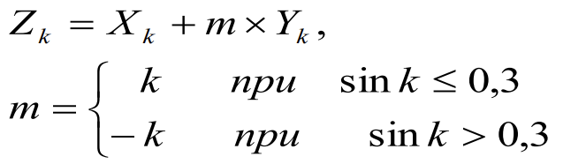

3. Найти среднее арифметическое значение элементов массива Z; k = 1, 12.

4. Найти произведение элементов массива X, удовлетворяющих условию -3,5 < xi < 3,5.

5. Вычислить суммы отдельно отрицательных и положительных элементов массива Z.

6. Упорядочить массив Y по убыванию значений его элементов.

7. Вывести на печать массив Х, массив Y, массив Z, произведение элементов массива Х, среднее арифметическое значение элементов массива Z, сумму отрицательных и сумму положительных элементов массива Z, упорядоченный массив Y.

**Постановка задачи:** необходимо образовать три массива, один из которых образуется по формуле из двух других массивов. Выполнить действия с этими массивами.

**Метод решения**: Переменные X и Y используем для создания массива. Массив Z формируем при помощи цикла, обрабатывая последовательно каждый элемент. Для нахождения среднего арифметического значения элементов массивов X и Y складываем все элементы каждого массива в переменной sum и делим на N – количество элементов в массиве. Для нахождения произведения элементов массива Х в цикле проверяем каждый элемент по условию и умножаем на переменную proizv, которая изначально равна 1. Для нахождения суммы отдельно отрицательных и положительных элементов массива Z вводим переменные pos_sum и neg_sum. В цикле проверяется каждый элемент (на соответствие условию больше или меньше нуля), после чего отрицательные и положительные числа отдельно суммируются. Для сортировки массива Y по 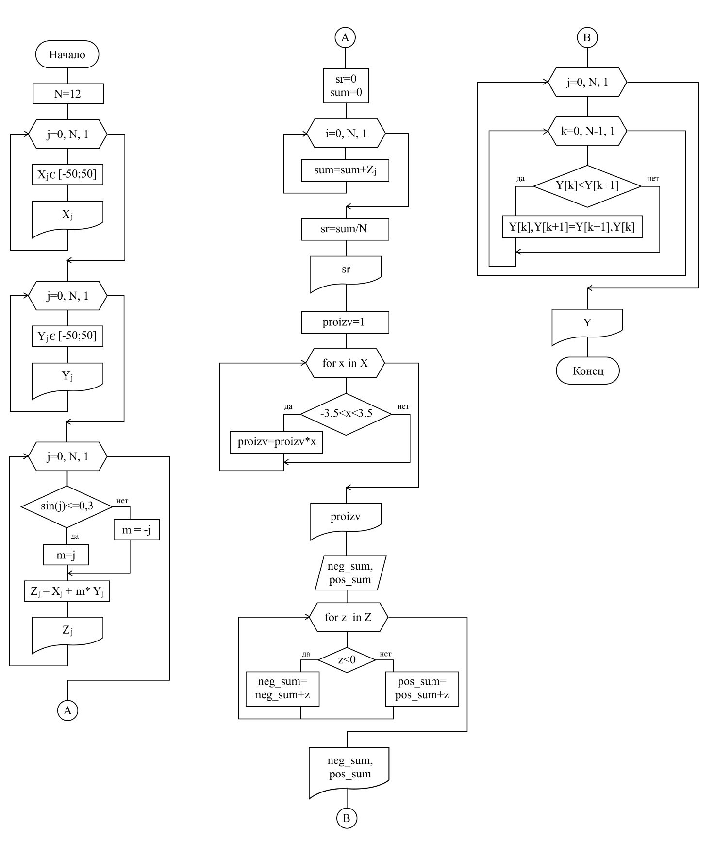убыванию используем инструменты смены позиций элементов в списке (рис. 1)

Рисунок 1 – Блок-схема решения задачи

**Программный код в Python:**

import math

import random

N=12

X=[random.uniform(-50,50) for j in range (N)]

formatted_X = ", ".join(f"{x:.1f}" for x in X)

print(f"Массив X = [{formatted_X}]")

Y=[random.uniform(-50,50) for j in range (N)]

formatted_Y = ", ".join(f"{y:.1f}" for y in Y)

print(f"Массив Y = [{formatted_Y}]")

Z=[0]*N

for j in range(N):

if math.sin(j) <= 0.3: m=j

else: m=-j

Z[j]=X[j]+m*Y[j]

formatted_Z= ", ".join(f"{z:.1f}" for z in Z)

print(f"Массив Z = [{formatted_Z}]")

sr=0

sum=0

for i in range (N):

sum=sum+Z[i]

sr=sum/N

print("Среднее арифметическое элементов Z={0:.2F}".format(sr))

#найти произведение всех элементов массива X, удовлетворяющих условию

proizv=1

for x in X:

if -3.5<x<3.5:

proizv = proizv*x

print("Произведение элементов массива X удовлетворяющих условию -3.5 < x < 3.5: {0:.1F}".format(proizv))

pos_sum=0

neg_sum=0

for z in Z:

if z<0:

neg_sum=neg_sum+z

elif z>0:

pos_sum=pos_sum+z

print("Сумма всех отрицательных чисел массива Z = {0:.2F}".format(neg_sum))

print("Сумма всех положительных чисел массива Z = {0:.2F}".format(pos_sum))

for j in range (N):

for k in range (N-1):

if Y[k]<Y[k+1]:

Y[k],Y[k+1]=Y[k+1],Y[k]

formatted_Y=", ".join(f"{y:.1f}" for y in Y)

print(f"Отсортированный список Y по убыванию: [{formatted_Y}]")

**Результат:**

Массив X = [44.3, 47.6, 1.4, 39.6, -24.0, -22.5, 34.1, -41.0, 11.9, 48.9, 32.8, 19.2]

Массив Y = [-2.9, 3.5, -10.2, -18.8, 7.5, 19.0, -0.1, 15.9, 6.5, 49.6, -33.4, -32.1]

Массив Z = [44.3, 44.1, 21.8, -16.6, 5.9, 72.3, 33.7, -152.3, -40.2, -397.3, -301.2, -333.8]

Среднее арифметическое элементов Z=-84.95

Произведение элементов массива X удовлетворяющих условию -3.5 < x < 3.5: 1.4

Сумма всех отрицательных чисел массива Z = -1241.44

Сумма всех положительных чисел массива Z = 222.00

Отсортированный список Y по убыванию: [49.6, 19.0, 15.9, 7.5, 6.5, 3.5, -0.1, -2.9, -10.2, -18.8, -32.1, -33.4]

**Вывод:** удалось ознакомиться с понятием массива; приемами программной реализации на языке программирования Python; была произведена отладка и тестирование полученных программ.